


EJERCICIOS DE HTML 5

Ejercicio 1:

El Ártico ha perdido el 14% de su hielo marino perenne en un solo año
WASHINGTON.- El hielo perenne del Ártico se redujo en un 14% entre 2004 y 2005, al perder 720.000 kilómetros cuadrados, una superficie superior a la Península Ibérica, según datos de la NASA.
Según el JPL, la pérdida del hielo perenne, que debiera mantenerse durante todo el verano, fue todavía mayor y se acercó a un 50% en el momento en que ese hielo se desplazaba desde el Ártico oriental hacia el oeste.
Son Nghiem, investigador del JPL, subrayó que:
"los cambios registrados en esos años en el hielo ártico son rápidos y espectaculares". Añadió que, de mantenerse la situación, ésta tendrá un impacto "profundo en el ambiente, así como en el transporte marino y el comercio".

Ejercicio 2:

Sintaxis de la etiqueta
La sintaxis de la etiqueta <blockquote> se muestra a continuación:
<blockquote> cite="...dirección original de la cita...">Texto que se cita</blockquote>
Los caracteres & y ñ pueden dar también problemas con los textos XHTML

Ejercicio 3:

La Canción del pirata
Con diez cañones por banda,
viento en popa a toda vela,
no corta el mar, sino vuela
un velero bergantín;
bajel pirata que llaman,
por su bravura, "el Temido",
en todo mar conocido
del uno al otro confín.

La luna en el mar riela,
en la lona gime el viento
y alza en blando movimiento
olas de plata y azul;
y va el capitán pirata,
cantando alegre en la popa,
Asia a un lado, al otro Europa,
y allá en su frente, Estambul
José de Espronceda

Ejercicio 4:

Ranking FIFA Marzo 2021
- Bélgica
- Francia
- Brasil
- Inglaterra

- Portugal

Ejercicio 5:

Ranking FIFA Marzo 2021
- Bélgica
- Francia
- Brasil
- Inglaterra
- Portugal

Ejercicio 6:

Jugadores de fútbol de leyenda

- España
  - Casillas
  - Xavi
  - Iniesta
- Francia
  - Zidane
  - Henry
  - Barthez
- Brasil
  - Ronaldo
  - Pelé
  - Ronaldinho

Ejercicio 7:

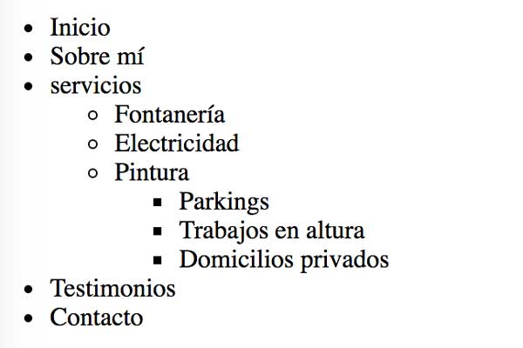

Ejercicio 8:
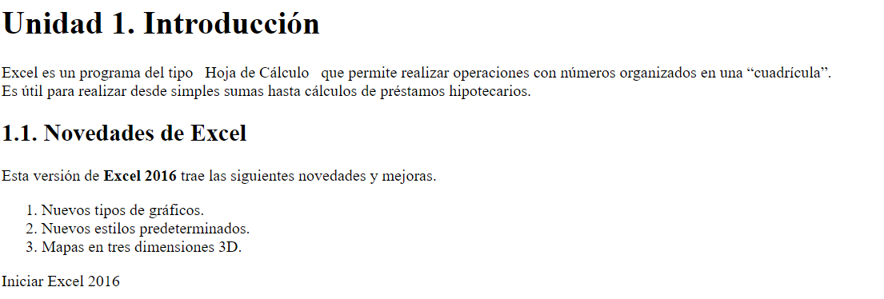Ir a google


